= | FACULDADE DE TECNOLOGIA ALFA DE UMUARAMA  Autorizada pela Portaria Nº. 1.390 de 14 de novembro de 2008  Rua Desembargador Antônio Franco Ferreira da Costa nº. 3678 - Umuarama – PR  Fone: (44) 3622-2562 CNPJ: 81236267/0001-84

Desenvolvimento do Trabalho de Conclusão de Curso de
Sistemas para Internet

<NOME DO SISTEMA>

CARLOS EDUARDO ELIAS SANTOS

ORIENTADOR:
PROF. MARCIO ALVES DA COSTA

Umuarama
2019

<NOME DO SISTEMA>

CARLOS EDUARDO ELIAS SANTOS

Relatório Final do Trabalho de Conclusão de Curso (TCC), apresentado ao Curso de Tecnologia em Sistemas para Internet, na Faculdade Alfa de Umuarama, como requisito para a obtenção da certificação de Tecnólogo em Sistemas para Internet.

Umuarama
2019

RESUMO

[Aqui o aluno deve fazer um resumo do seu trabalho. Ele não deve copiar partes do trabalho e simplesmente colar. Faça uma síntese de tudo o que foi desenvolvido e que agora faz parte do trabalho.
Não deve ser muito grande, entre 10 ~ 15 linhas no máximo.
Não devem conter citações, nem falar sobre problemas, etc. somente sobre o trabalho que está apresentado.]
1-parte: 4 – 5 linhas
Resumo da parte de introdução

2-parte: 4 – 5 linhas
O que foi feito até agora... O sistema produzido até esse momento apresenta

Palavras-Chaves: agendamento, controle, relatórios, horários.

LISTA DE FIGURAS

Todas as figuras que estiverem no trabalho devem estar listadas aqui...
Figura 1: Exemplo de Relatório 12
Figura 2: Diagrama Entidade-Relacionamento 14
Figura 3: Exemplo de Caso de Uso 16
Figura 4: Exemplo de Diagrama de Caso de Uso 17
Figura 5: Exemplo do Diagrama de Caso de Uso utilizado no sistema. 18
Figura 6: Exemplo do Diagrama de Caso de Uso utilizado no sistema. 19
Figura 7: Protótipo de Interface 21
Figura 8: Diagrama de Atividades 22

LISTA DE ABREVIATURAS

[Exemplos]
UML Linguagem de Modelagem Unificada - Unified Modeling Language
GRE Gerenciamento de Requisitos
ASD A Ser Determinado
SRS Especificação de Requisitos de Software - Software Requirements Specification
PHP Hypertext Preprocessor
MER
DER

SUMÁRIO

1 INTRODUÇÃO 7
2 DESCRIÇÃO DO SISTEMA PROPOSTO 9
2.1 Recursos de Software 9
2.1.1 PHP 9
2.1.2 MySQL 9
2.1.3 MySQL 9
2.1.4 MySQL 10
2.1.5 MySQL 10
2.1.6 MySQL 10
2.1.7 MySQL 10
2.2 Recursos de Hardware 10
2.3 Descrição dos Cadastros 11
2.3.1 Cadastro de alunos 11
2.3.2 Cadastro de disciplinas 11
2.4 Descrição dos Processos / Movimentos 11
2.4.1 Matrícula 11
2.5 Descrição dos Relatórios 12
2.5.1 Relatório de produtos 12
3 DIAGRAMA ENTIDADE-RELACIONAMENTO 13
4 CASOS DE USO 15
4.1 Diagrama de Casos de Uso 17
4.2 Efetuar Login 20
4.2.1 Descrição 20
4.2.2 Fluxo básico 20
4.2.3 Fluxos alternativos 20
4.2.4 Precondições 20
4.2.5 Pós-condições 20
4.2.6 Pontos de inclusão ou extensão 20
4.2.7 Dicionário de dados 20
4.2.8 Protótipo de interface 21
4.3 Gerenciar Cliente 21
4.3.1 Descrição 21
4.3.2 Fluxo básico 21
4.3.3 Fluxos alternativos 21
4.3.4 Precondições 21
4.3.5 Pós-condições 22
4.3.6 Pontos de inclusão ou extensão 22
4.3.7 Dicionário de dados 22
4.3.8 Protótipo de interface 22
5 DIAGRAMA DE ATIVIDADES 23
6 RELATÓRIO DE TESTES 24
7 CONSIDERAÇÕES FINAIS 25
BIBLIOGRAFIA 26

1 INTRODUÇÃO

A linguagem das academias no mercado mudou significativamente, as academias que surgiram há pouco tempo são as que mais fazem sucesso, isso porque o setor se modernizou e com isso o atendimento, serviços, equipamentos e modalidades oferecidas pelas academias tiveram que passar por uma reformulação surgindo também diversas inovações no mercado. Um dos destaques de sucesso nesse ramo é a Tonu’s Academia que tem um faturamento médio de 40 mil reais.
Analisando a empresa que atualmente não possui um sistema que auxilie no gerenciamento e utiliza fichas que são conhecidas como "fichas de academia", essas contêm dados pessoais dos alunos e das avaliações físicas deles. Em relação ao cadastro, a academia possui um modelo de ficha básico, contendo apenas informações básicas e necessárias, tanto para o cadastro de alunos, quanto para o controle de seus exercícios e avaliações físicas.
As fichas diariamente são acessadas pelos alunos que frequentam a academia para consultarem seus treinos e exercícios, muitas vezes eles à carregam pelo local, como o papel é um material frágil, as fichas podem ser danificadas, amassadas ou molhadas, tendo que ser realizado novamente o preenchimento de uma nova ficha, e isso pode resultar na perca das informações dos alunos, pois os mesmos nem sempre a preenchem corretamente, e em relação as avaliações que são realizadas pelo professor responsável, porém, semanalmente ou mensalmente, resultando na falta de dados que podem vir a ser necessários num futuro, ou seja, os dados e informações não são armazenados de forma segura.
A academia funciona nos turnos, manhã, tarde e noite, uma das modalidades que a academia oferece tem seus horários divididos entre os turnos, pois se trata de um treino realizado com acompanhamento do profissional de educação física, como a academia não conta com um enorme espaço, os horários geralmente ficam mal divididos, com isso, não se tem controle efetivo de horários, podendo ocorrer uma "lotação" no espaço gerando transtornos entre os alunos devido a espera para utilizarem os aparelhos e realizarem seus exercícios,.
Alguns alunos muitas vezes desistem ou deixam de frequentar o espaço por um tempo e muitas vezes não repassam essa informação ao responsável, gerando assim uma dúvida, por exemplo, em relação ao número de alunos ou frequentadores ativos que estão utilizando o espaço, ou valor total a receber das mensalidades naquele mês. Em relação ao pagamento das mensalidades, são anotados em um livro, contendo nome do aluno, valor recebido e a data do recebimento, utilizando essa forma para comprovar recebimentos.
Por ser uma tarefa manual, nem sempre é entregue um comprovante de pagamento aos alunos e geralmente ocorrem atrasos nos pagamentos, prejudicando a administração por não ter um controle efetivo do pagamento das mensalidades.
Este trabalho está dividido da seguinte forma: no Capitulo 2 é apresentada a Descrição do Sistema Proposto com todos os itens que farão parte do sistema, no Capitulo 3 será apresentado o diagrama entidade-relacionamento que compõe a documentação do sistema, no Capitulo 4 são apresentados os requisitos do projeto através dos Casos de Uso do sistema desenvolvido.
No Capítulo 5 são apresentados os Diagramas de Atividades com a sequência de atividades que o sistema executa, no Capítulo 6 é apresentado o relatório de testes executados para verificar a conformidade e a qualidade do sistema, e finalmente no Capítulo 7 são apresentadas as conclusões e considerações finais.

2 DESCRIÇÃO DO SISTEMA PROPOSTO

O Sistema (Nome) deverá realizar o controle de treinos, avaliações físicas e exercícios dos alunos que frequentam a academia. O administrador e instrutor terão acesso para cadastrar os alunos, treinos, exercícios no sistema, por meio da autenticação realizada através do login. Existirá também uma outra área de acesso onde os alunos poderão consultar seus exercícios, visualizar seus horários e analisar o desempenho físico.

2.1 Recursos de Software

O sistema será desenvolvido utilizando a linguagem de programação PHP persistindo os dados utilizando o Banco de Dados MySQL. Outras linguagens, ferramentas e frameworks como JavaScript, Bootstrap, VisualStudio, Workbench, e semelhantes podem ser consideradas, segundo sua necessidade.
Foram efetuados testes de acesso nos navegadores Chrome v. 30.0, Firefox v. 24.3, Edge v. 44.18362.329.0, assim sugerimos que o sistema seja executado nessas versões de navegadores ou versões superiores.

2.1.1 PHP
Cada item deve conter no mínimo 10 linhas
[Para cada tecnologia utilizada deve ser feita uma explicação delas, mostrando o que é, como funciona, etc.] [3].

2.1.2 MySQL

[Para cada tecnologia utilizada deve ser feita uma explicação delas, mostrando o que é, como funciona, etc.]

2.1.3 MySQL

[Para cada tecnologia utilizada deve ser feita uma explicação delas, mostrando o que é, como funciona, etc.]

2.1.4 MySQL

[Para cada tecnologia utilizada deve ser feita uma explicação delas, mostrando o que é, como funciona, etc.]

2.1.5 MySQL

[Para cada tecnologia utilizada deve ser feita uma explicação delas, mostrando o que é, como funciona, etc.]

2.1.6 MySQL

[Para cada tecnologia utilizada deve ser feita uma explicação delas, mostrando o que é, como funciona, etc.]

2.1.7 MySQL

[Para cada tecnologia utilizada deve ser feita uma explicação delas, mostrando o que é, como funciona, etc.]

2.2 Recursos de Hardware

A aplicação deverá ser hospedada em um servidor com processador Intel ou similar, com mínimo de 4 GB de memória RAM e serão necessários 500MB de espaço em disco para o sistema.
O sistema deverá ser hospedado em um servidor com processador Intel Dual Core, Intel I3 ou superior, com no mínimo de 4 Gb de memória RAM e serão necessários (500MB) de espaço em disco para o funcionamento do sistema.

2.3 Descrição dos Cadastros

2.3.1 Cadastro de alunos

O Cadastro de alunos será feito acessando a tela principal do sistema e escolhendo no menu superior a opção de Alunos. Na próxima tela será apresentada a lista de alunos já cadastrados e as opções disponíveis para estes alunos. Na parte superior existirá o botão de “Cadastrar Novo”. Na próxima tela serão gravados os dados dos alunos, inserindo nome, CPF e outros dados que sejam pertinentes e importantes. Os campos deverão ser validados, e o sistema não deixará que dados incorretos sejam cadastrados, para evitar futuros problemas.

2.3.2 Cadastro de disciplinas

O Cadastro de disciplinas será feito acessando a tela principal do sistema e escolhendo no menu superior a opção de Disciplinas. Na próxima tela será apresentada a lista de disciplinas já cadastradas e as opções disponíveis para estas disciplinas. Na parte superior existirá o botão de “Cadastrar Novo”. Na próxima tela serão gravados os dados das disciplinas que serão ministradas nos cursos, como Matemática, Educação Física, etc. Não poderão existir disciplinas com nomes duplicados. Os campos deverão ser validados, e o sistema não deixará que dados incorretos sejam cadastrados, para evitar futuros problemas.

2.4 Descrição dos Processos / Movimentos

2.4.1 Matrícula

Para que seja efetuada a Matrícula de um aluno no sistema primeiramente deve-se acessar a tela principal do sistema e escolher no menu superior a opção de Matrícula.
Na próxima tela será apresentada a lista de matrículas já cadastradas e as opções disponíveis para estas matrículas. Na parte superior existirá o botão de “Cadastrar Novo”. Na próxima tela serão gravados os dados necessários para que um aluno seja matriculado numa turma. Assim, deve-se selecionar o nome do aluno, o curso que ele deseja se matricular e a turma que ele irá frequentar. Caso algum desses itens estejam incorretos ou indisponíveis o usuário deve retornar e efetuar as devidas alterações.
Os campos deverão ser validados, e o sistema não deixará que dados incorretos sejam cadastrados, para evitar futuros problemas.

2.5 Descrição dos Relatórios

2.5.1 Relatório de produtos

[Cada relatório tem um conteúdo específico. Pense bem antes de criar um Relatório pois ele deve ser útil para um supervisor, gerente ou até mesmo para os usuários do sistema. Evite criar relatórios simples que são somente uma listagem do Banco de Dados.]
Este relatório lista a entrada dos produtos seus valores e a data, podendo se adicionar filtros, para mudar a visualização. [Esse é um exemplo de um protótipo de relatório. Essa imagem pode ser substituída por um print da tela de relatório do seu sistema quando essa tela estiver pronta. Evite deixar essa figura muito grande, recorte somente a parte importante do relatório.]

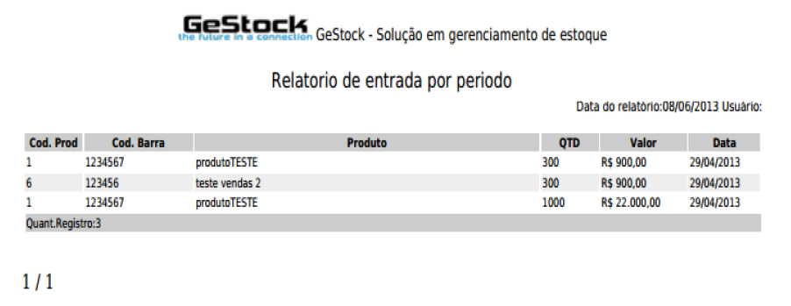
Figura 1: Exemplo de Relatório

3 DIAGRAMA ENTIDADE-RELACIONAMENTO

O Modelo Entidade Relacionamento (também chamado Modelo ER, ou simplesmente MER), como o nome sugere, é um modelo conceitual utilizado na Engenharia de Software para descrever os objetos (entidades) envolvidos em um domínio de negócios, com suas características (atributos) e como elas se relacionam entre si (relacionamentos).
Em geral, este modelo representa de forma abstrata a estrutura que possuirá o banco de dados da aplicação. Obviamente, o banco de dados poderá conter várias outras entidades, tais como chaves e tabelas intermediárias, que podem só fazer sentido no contexto de bases de dados relacionais.
Um diagrama entidade relacionamento (ER) é um tipo de fluxograma que ilustra como “entidades”, p. ex., pessoas, objetos ou conceitos, se relacionam entre si dentro de um sistema. Diagramas ER são mais utilizados para projetar ou depurar bancos de dados relacionais nas áreas de engenharia de software, sistemas de informações empresariais, educação e pesquisa. Também conhecidos como DERs, ou modelos ER, usam um conjunto definido de símbolos, tais como retângulos, diamantes, ovais e linhas de conexão para representar a interconectividade de entidades, relacionamentos e seus atributos. Eles espelham estruturas gramaticais, onde entidades são substantivos e relacionamentos são verbos.

- MER: Conjunto de conceitos e elementos de modelagem que o projetista de banco de dados precisa conhecer. O Modelo é de Alto Nível.
- DER: Resultado do processo de modelagem executado pelo projetista de dados que conhece o MER. "

Utilizamos o Diagrama de Entidade e Relacionamento para analisar os requisitos do banco de dados do sistema proposto e projetá-lo através do diagrama desenvolvido, utilizando a ferramenta Workbench.

A seguir, apresentamos a Figura que mostra o Diagrama de Entidade e Relacionamento do Sistema.

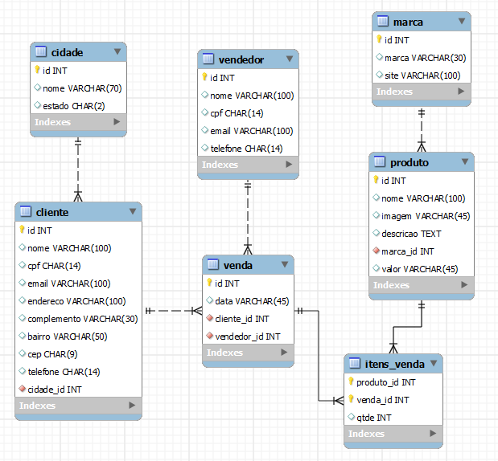
Figura 2: Diagrama Entidade-Relacionamento

4 CASOS DE USO

Um caso de uso define uma sequência de ações executadas pelo sistema que geram um resultado de valor observável para um ator em particular e tem como objetivo, descrever como será o uso de uma funcionalidade de um sistema.. Existem diversas palavras chave nesta definição:

- "Caso de uso" A sequência de ações referenciada na definição é na realidade um fluxo específico de eventos no sistema. Muitos fluxos de eventos são possíveis, e muitos podem ser similares. Para tornar um caso de uso compreensível, você deve agrupar fluxos de eventos similares em um caso de uso. Consequentemente, identificar e descrever um caso de uso significa realmente identificar e descrever um grupo de fluxos de eventos relacionados.

- "Ações" Uma ação é um procedimento computacional ou algorítmico, invocado quando o ator fornece um sinal para o sistema ou quando o sistema começa um evento temporizado. Uma ação pode implicar na transmissão de sinais para o ator invocador ou para outros atores. Uma ação é atômica, isto significa que ela é executada inteiramente ou não é executada.

- "Executadas pelo sistema" Isto significa que o sistema fornece o caso de uso. Um ator se comunica com uma instancia do caso de uso.

- "Um resultado de valor observável" Você pode valorizar um caso de uso executado com sucesso. Um caso de uso deve certificar-se de que um ator pode executar uma tarefa que tenha um valor identificável. Isto é muito importante para determinar corretamente o nível ou a granularidade para um caso de uso. O Nível Correto significa descobrir os casos de uso que não são pequenos.

- "Um ator em particular" O ator é chave para encontrar o caso de uso correto, especialmente porque o ator ajuda a evitar os casos de uso muito grandes. Por exemplo, considere uma ferramenta de modelagem visual. Existem dois atores nesta aplicação: um desenvolvedor, que desenvolve sistemas usando a ferramenta como suporte; e um administrador de sistema, que controla a ferramenta. Cada um destes atores tem suas próprias demandas no sistema, e consequentemente necessitará de seus próprios casos de uso.
Cada caso de uso está associado a uma meta de um dos atores. A coleção de casos de uso constitui todas as formas possíveis de usar o sistema. Você deve poder determinar o objetivo de um caso de uso simplesmente observando seu nome.
Um caso de uso descreve as interações entre os atores e o sistema na forma de um diálogo entre eles, estruturado da seguinte forma:

- O ator <<faz algo>>
- O sistema <<faz algo em resposta>>
- O ator <<faz algo a mais>>.

Objetivos dos Casos de uso
- Descrever a funcionalidade do sistema (Requisitos Funcionais).
- Mapear o escopo do sistema, onde explicita a fronteira do sistema.
- Facilitar a comunicação com usuário do sistema.
- Gerenciar o projeto.
- O RUP o utiliza para guiar todo processo de desenvolvimento
- Mostram apenas o que o sistema faz, e não como.

Caso de uso: representação gráfica
- Uma elipse com o nome do caso de uso no centro
Nome = Verbo + Substantivo (indicação de ação)

A seguir, apresentamos a Figura que mostra a representação do caso de uso.

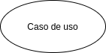

Figura 3: Exemplo de Caso de Uso

4.1 Diagrama de Casos de Uso

A UML (Unified Modeling Language ou “Linguagem de Modelagem Unificada”) possui uma séria de diagramas – cada um com uma finalidade específica com suas respectivas regras, premissas e restrições – que podem ser utilizados na especificação de sistemas (tanto sistemas de software quanto em sistemas de hardware, por exemplo).
O Diagrama de Caso de Uso na UML é um diagrama comportamental. Mas quando o assunto é caso de uso, o diagrama é só uma parte da solução. O principal mesmo nem é o diagrama (parte gráfica), mas sim a especificação do caso de uso (o que tem “dentro de cada elipse”), a descrição dos seus cenários.
No diagrama de caso de uso, basicamente temos três principais elementos: Ator, Caso de Uso, e Relacionamento.

- 1 – Ator (o bonequinho).
- 2 – Casos de uso (as bolinhas, na realidade o nome técnico é elipse, pois possuem este formato).
- 3 – Relacionamentos (as setas que ligam os casos de uso entre si e ligam os usuários aos casos de uso).

A seguir, apresentamos a Figura que mostra a representação do diagrama de caso de uso.

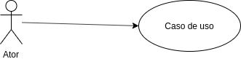

Figura 4: Exemplo de Diagrama de Caso de Uso

O Diagrama de Caso de Uso serve para representar como os casos de uso interagem entre si no sistema e com os usuários (atores), ou seja, como as funcionalidades se relacionarão umas com as outras e como serão utilizadas pelo usuário, durante o uso do sistema.
Utilizamos o diagrama de Caso de uso para auxiliar no levantamento dos requisitos funcionais do sistema, descrevendo os conjuntos de funcionalidades do sistema e suas interações com elementos internos e externos.
A seguir, apresentamos a Figura 3 que mostra todos os Casos de Uso o Sistema.
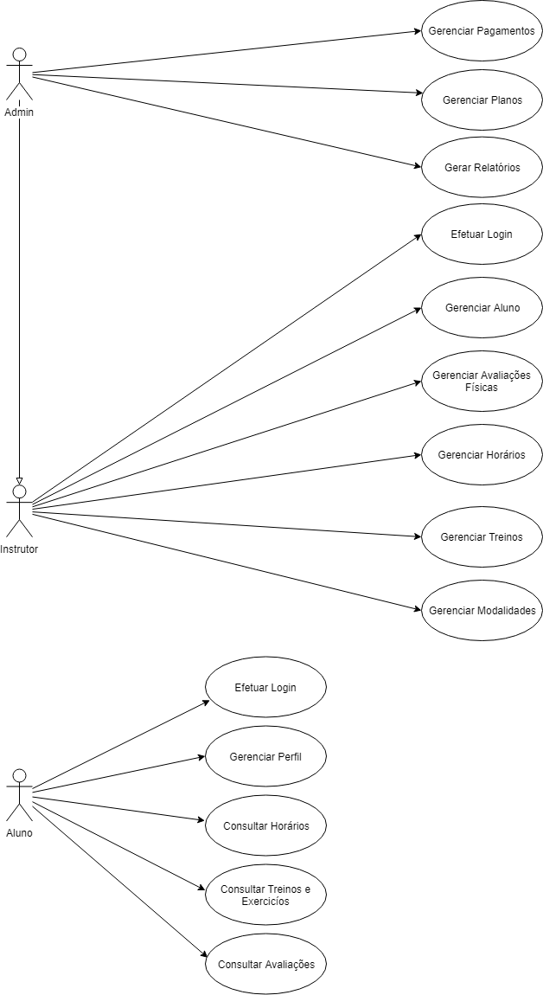

Figura 5: Exemplo do Diagrama de Caso de Uso utilizado no sistema.

4.2 Efetuar Login

4.2.1 Descrição
Esse caso de uso destina-se a permitir o acesso dos usuários de cada perfil do sistema desenvolvido.

4.2.2 Fluxo básico
O usuário deve preencher os campos de “usuário” e “senha” para efetuar o login, após isso o usuário seleciona a opção “Entrar”, o sistema valida os campos do formulário e acessa a tela de agendamentos.

4.2.3 Fluxos alternativos
Usuário ou Senha Inválidos: O usuário pode digitar errado um “usuário” ou “senha” e em seguida clicar no botão “Entrar”. O sistema mostrará uma mensagem dizendo “Usuário ou senha incorretos”. Após isso o usuário deve corrigir os campos e selecionar novamente a opção “Entrar”. Caso estejam corretos o sistema acessa a tela de agendamentos.
Esqueceu usuário ou senha: O usuário pode não lembrar seu “usuário” ou “senha”. Assim, ele pode clicar no link “Esqueci minha Senha” e o sistema mostra uma tela onde podem ser digitados o “usuário” ou “e-mail” cadastrados. Depois disso clicando no botão “OK” o sistema valida o campo digitado e caso estiver correto enviará um e-mail com o link para a mudança de senha.

4.2.4 Precondições
Antes da execução deste caso de uso o sistema deverá ter executado o caso de uso descrito a seguir: Gerenciar Cliente.

4.2.5 Pós-condições
Depois da execução deste caso de uso o sistema poderá executar um dos casos de uso descritos a seguir: Cliente: Pesquisar Produtos, Gerenciar Clientes, Efetuar Compra de Produtos. Admin: Gerenciar Produtos, Gerenciar Fornecedor, Emitir Relatórios, Gerenciar Vendas.

4.2.6 Pontos de inclusão ou extensão
Nenhum.

4.2.7 Dicionário de dados

TABELA USUARIO
Atributo | Tipo | Tamanho | Obrigatório | Descrição
id | Int | 11 | Sim | Código do TESTE
DESCRIÇÃO | Varchar | 50 | Sim | DESCRIÇÃO DO TESTE
ATRIBUTO | INT | 11 | SIM | ATRIBUTO RELACIONADO AO TESTE

4.2.8 Protótipo de interface

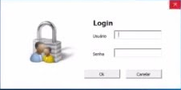
Figura 4: Protótipo Login de Usuário

4.3 Gerenciar Cliente

4.3.1 Descrição
Esse caso de uso destina-se a cadastrar, manter atualizado e inativar um cliente.

4.3.2 Fluxo básico
O usuário “cliente” deve preencher todos os campos necessários para poder se cadastrar no sistema, após isso seleciona a opção “Salvar”. O sistema então valida os campos necessários do formulário e salva os dados mostrando uma mensagem de “Cliente salvo com sucesso”. Depois de salvo, o sistema deve mostrar a lista de clientes.

4.3.3 Fluxos alternativos
Alterar um Cliente Cadastrado: O usuário “cliente” pode alterar seus dados já cadastrados através de uma lista que será mostrada na tela, em seguida clicando no botão “Alterar”. O sistema mostrará a tela onde as alterações podem ser feitas, após isso seleciona-se a opção “Atualizar” e o sistema volta para a tela de lista de clientes.
Formulário não validado: O sistema pode não validar o formulário de dados. O usuário então deverá corrigir os erros mostrados e selecionar a opção “Salvar”. O sistema valida novamente os campos do formulário, faz as ações de salvar ou alterar, voltando a tela de lista de clientes.
Inativar um Cliente Cadastrado: O usuário “admin” pode inativar um cliente já cadastrado através de uma lista que será mostrada na tela. Em seguida clicando no botão “Inativar”, será mostrado um aviso perguntando se tem certeza da ação, oferecendo a opção de confirmar e de cancelar. Selecionando a opção “Confirmar” o sistema inativa o cliente e após isso volta à tela de lista de clientes.

4.3.4 Precondições
Antes da execução deste caso de uso o sistema deverá ter executado um dos casos de usos descritos a seguir: Admin: Efetuar Login.

4.3.5 Pós-condições
Depois da execução deste caso de uso o sistema poderá executar um dos casos de uso descritos a seguir: Cliente: Efetuar Login, Pesquisar Produtos e Efetuar Compra de Produtos.
Admin: Emitir Relatórios e Gerenciar Vendas.

4.3.6 Pontos de inclusão ou extensão
Nenhum.

4.3.7 Dicionário de dados

TABELA CLIENTE
Atributo | Tipo | Tamanho | Obrigatório | Descrição
id | Int | 11 | Sim | Código do CLIENTE
NOME | Varchar | 50 | Sim | NOME DO CLIENTE
CPF | INT | 11 | SIM | CPF DO CLIENTE

4.3.8 Protótipo de interface

Em desenvolvimento

Figura 6: Protótipo de Interface

5 DIAGRAMA DE ATIVIDADES

[Faça uma descrição/definição sobre o que é um Diagrama de Atividade, quando é utilizado, para que serve, porque você está utilizando este diagrama no projeto/TCC de vocês].

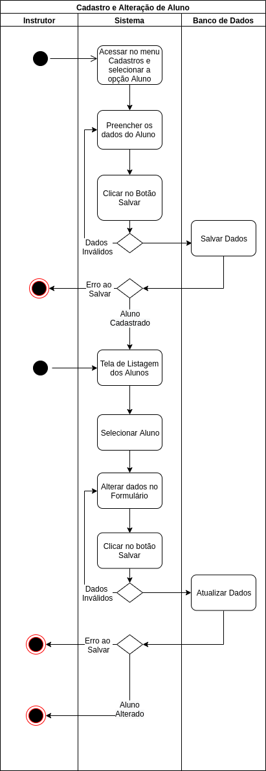
Figura 7: Diagrama de Atividades

6 RELATÓRIO DE TESTES

[Capitulo destinado ao relatório dos testes executados no sistema. Este capítulo deve descrever os testes que a equipe desenvolveu no sistema. Se ocorreram erros coloque-os também para deixar o relatório mais completo.] [4]
Exemplos:
Tabela 1: Teste_01
Identificação | Teste_01
Teste executado | Selecionar no menu superior a opção “Produtos”, irá abrir a página para cadastrar um produto.  Preencher todos os campos de texto para o cadastro, (verificando validação).  Clicar em salvar.  Verificar no banco de dados se o produto foi salvo corretamente.
Requisito necessário | Nenhum
Erro apresentado | O sistema apresentou um erro quando a função save(Produto) era executada. O sistema estava permitindo que o usuário deixasse em branco um campo obrigatório no Banco de Dados.
Correção | Foi criada uma validação na página de Produtos para que, antes de executar a função save(Produto) o sistema verifique se os campos obrigatórios estão preenchidos corretamente.

Tabela 2: Teste_02
Identificação | Teste_02
Teste executado | Selecionar no menu superior a opção “Relatórios”, irá abrir a página para visualização ou impressão de um tipo de Relatório que o usuário desejar.  Selecionar qual tipo de relatório (Produtos, Vendas, Compras, etc.)  Selecionar as datas de início e fim do relatório.  Clicar em OK.  Verificar se o relatório foi emitido corretamente.
Requisito necessário | Devem existir itens salvos anteriormente no Banco de Dados para o tipo de relatório selecionado.
Erro apresentado
Correção

7 CONSIDERAÇÕES FINAIS

Neste Capítulo descreva suas considerações finais, conclusões e etc. Retome as ideias que você apresentou na introdução e mostre como ficou o trabalho, qual foram as lições que vocês aprenderam e se o objetivo foi alcançado.

1-parte: 4 – 5 linhas
Resumo da parte de introdução [1]

2-parte: 4 – 5 linhas
O que foi feito até agora... O sistema produzido até esse momento apresenta

3-parte: 4 – 5 linhas
O que irá fazer no restante do projeto... No próximo semestre será feito a parte de Controle de Ordem de Serviço....

BIBLIOGRAFIA

Exemplos:
[1] PRESSMAN, R. S. Engenharia de Software - Uma Abordagem Profissional. 7 ed. Editora McGraw-Hill, 2011

[2] Site TechMundo; url: http://www.tecmundo.com.br/ , último acesso em: 30/06/2019.
[3] Site PHP; url: https://www.php.net/, ultimo acesso em: 15/09/2019.
[4] Site Mysql; url: https://www.mysql.com/, ultimo acesso em 20/09/2019.
[5] Site Bootstrap; url: https://getbootstrap.com/, ultimo acesso em 20/09/2019.
[6] Site Datatable; url: https://datatables.net/manual/, ultimo acesso em 20/09/2019.
[7] Site DrawIo; url: https://www.draw.io/, ultimo acesso em 20/09/2019.
[8] Site Developer; url: https://developer.mozilla.org/pt-BR/docs/Web/HTML/HTML5, ultimo acesso em 20/09/2019.
[9] Site JavaScript; url: https://www.javascript.com/, ultimo acesso em 20/09/2019.
[10] Site Tableless; url: https://tableless.com.br/o-que-html-basico/, ultimo acesso em 21/09/2019.
[11] Site Trr9; url: https://www.trt9.jus.br/pds/pdstrt9/guidances/concepts/use_case_BB199D1B.html, ultimo acesso em 22/09/2019.
[12] Site Slideplayer; url: https://slideplayer.com.br/slide/2263400/, ultimo acesso em 22/09/2019.
[13] Site Medium; ulr: https://medium.com/operacionalti/uml-diagrama-de-casos-de-uso-29f4358ce4d5, ultimo acesso em 22/09/2019.
[14] Site Ateomomento; url: https://www.ateomomento.com.br/o-que-e-caso-de-uso/, ultimo acesso em 22/09/2019.
[15] Site Lucidchart; url: https://www.lucidchart.com/pages/pt/o-que-e-diagrama-entidade-elacionamento, ultimo acesso em 22/09/2019.
[16] Site Devmedia; url: https://www.devmedia.com.br/modelo-entidade-relacionamento-mer-e diagrama-entidade-relacionamento-der/14332, ultimo acesso em 22/09/2019.

